**P.S. увеличивать через Word, для лучшей видимости.**

**Схема1 – Vacation Planning, Best Practice**

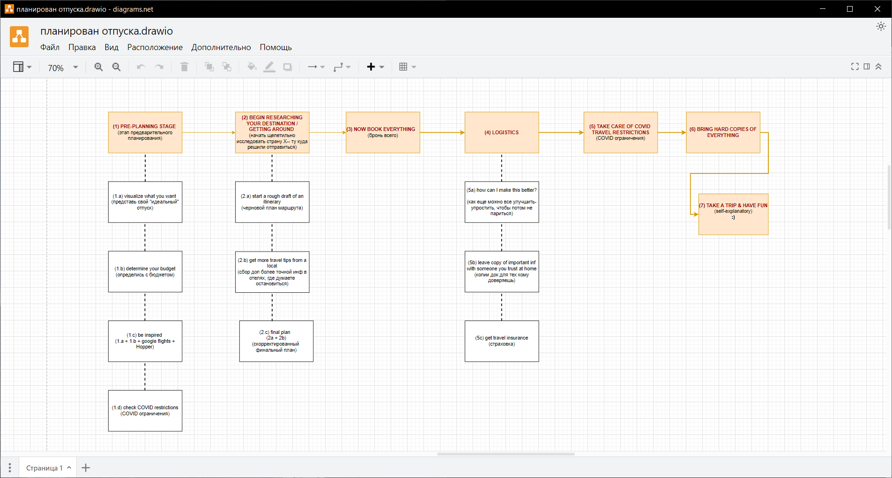

**Схема2. (Этапы планирование так или иначе сводится к Бюджету-Финансированию «FUNDS»{крайняя структура слева}, которые в свою очередь зависят от Расходов «COSTS», которых огромное множество. Вот мы и попытались их разделить-классифицировать)**

